ФЕДЕРАЛЬНОЕ ГОСУДАРСТВЕННОЕ БЮДЖЕТНОЕ ОБРАЗОВАТЕЛЬНОЕ УЧРЕЖДЕНИЕ ВЫСШЕГО ОБРАЗОВАНИЯ

МОСКОВСКИЙ ПОЛИТЕХНИЧЕСКИЙ УНИВЕРСИТЕТ
ВЫСШАЯ ШКОЛА ПЕЧАТИ И МЕДИАИНДУСТРИИ

Институт Принтмедиа и информационных технологий
Кафедра Информатики и информационных технологий

направление подготовки
09.03.02 «Информационные системы и технологии»

ЛАБОРАТОРНАЯ РАБОТА № __2_

Дисциплина: Разработка игровых приложений под мобильные платформы.
Тема: Создание первого Android-приложения. Использование различных классов макетов

Выполнил(а): студент(ка) группы __211-727__

_____Бунаков В.Е.________________
(Фамилия И.О.)

Дата, подпись ________________ ___________
(Дата) (Подпись)

Проверил: _________________________ ___________
(Фамилия И.О., степень, звание) (Оценка)
Дата, подпись ________________ ___________
(Дата) (Подпись)

Замечания: _________________________________________________________
____________________________________________________________________
____________________________________________________________________

Москва
2023

Приложение 1.
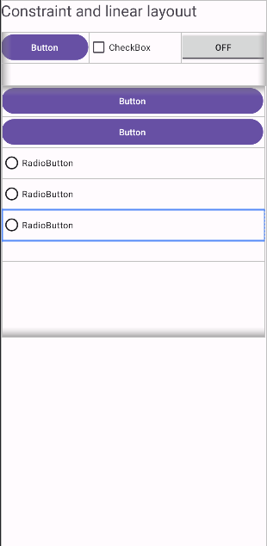

<?xml version="1.0" encoding="utf-8"?>
<androidx.constraintlayout.widget.ConstraintLayout
xmlns:android="http://schemas.android.com/apk/res/android"
xmlns:tools="http://schemas.android.com/tools"
xmlns:app="http://schemas.android.com/apk/res-auto"
android:layout_width="match_parent"
android:layout_height="match_parent"
tools:context=".MainActivity">

<TextView
android:text="Constraint and linear layouut"
android:layout_width="match_parent"
android:layout_height="49dp"
android:id="@+id/textView"
android:textSize="24sp"
tools:layout_editor_absoluteX="-3dp"
app:layout_constraintTop_toTopOf="parent"/>

<LinearLayout
android:orientation="horizontal"
android:layout_width="412dp"
android:layout_height="83dp"
android:id="@+id/linearLayout2"
app:layout_constraintEnd_toEndOf="parent"
app:layout_constraintStart_toStartOf="parent"
app:layout_constraintTop_toBottomOf="@+id/textView">

<Button
android:text="Button"
android:layout_width="wrap_content"
android:layout_height="wrap_content"
android:id="@+id/button2"
android:layout_weight="1"/>

<CheckBox
android:text="CheckBox"
android:layout_width="wrap_content"
android:layout_height="wrap_content"
android:id="@+id/checkBox"
android:layout_weight="1"/>

<ToggleButton
android:text="ToggleButton"
android:layout_width="wrap_content"
android:layout_height="wrap_content"
android:id="@+id/toggleButton"
android:layout_weight="1"/>

</LinearLayout>

<LinearLayout
android:orientation="vertical"
android:layout_width="406dp"
android:layout_height="389dp"
android:id="@+id/linearLayout3"
app:layout_constraintTop_toBottomOf="@+id/linearLayout2"
app:layout_constraintStart_toStartOf="parent"
android:layout_marginStart="1dp"
android:layout_marginEnd="4dp"
app:layout_constraintEnd_toEndOf="parent">

<Button
android:text="Button"
android:layout_width="match_parent"
android:layout_height="wrap_content"
android:id="@+id/button4"/>

<Button
android:text="Button"
android:layout_width="match_parent"
android:layout_height="wrap_content"
android:id="@+id/button3"/>

<RadioGroup
android:layout_width="match_parent"
android:layout_height="176dp">

<RadioButton
android:text="RadioButton"
android:layout_width="match_parent"
android:layout_height="wrap_content"
android:id="@+id/radioButton4"/>

<RadioButton
android:text="RadioButton"
android:layout_width="match_parent"
android:layout_height="wrap_content"
android:id="@+id/radioButton5"/>

<RadioButton
android:text="RadioButton"
android:layout_width="match_parent"
android:layout_height="wrap_content"
android:id="@+id/radioButton6"/>

</RadioGroup>

</LinearLayout>

</androidx.constraintlayout.widget.ConstraintLayout>

Приложение 2
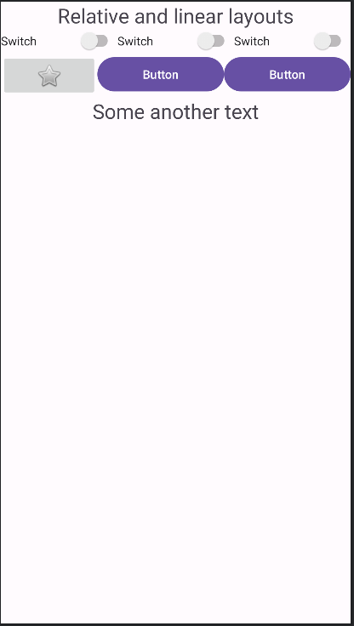

<?xml version="1.0" encoding="utf-8"?>
<RelativeLayout xmlns:android="http://schemas.android.com/apk/res/android"
xmlns:app="http://schemas.android.com/apk/res-auto"
xmlns:tools="http://schemas.android.com/tools"
android:layout_width="match_parent"
android:layout_height="match_parent"
tools:context=".MainActivity">

<TextView
android:layout_width="wrap_content"
android:layout_height="wrap_content"
android:id="@+id/textView2"
tools:text="Relative and linear layouts"
android:textSize="24sp"
android:layout_centerHorizontal="true"
/>

<LinearLayout
android:orientation="horizontal"
android:layout_width="match_parent"
android:layout_height="wrap_content"
android:layout_below="@+id/textView2"
android:id="@+id/linearLayout1"
>

<Switch
android:text="Switch"
android:layout_width="wrap_content"
android:layout_height="wrap_content"
android:id="@+id/switch3"
android:layout_weight="1"/>

<Switch
android:text="Switch"
android:layout_width="wrap_content"
android:layout_height="wrap_content"
android:id="@+id/switch1"
android:layout_weight="1"/>

<Switch
android:text="Switch"
android:layout_width="wrap_content"
android:layout_height="wrap_content"
android:id="@+id/switch2"
android:layout_weight="1"/>
</LinearLayout>

<LinearLayout
android:orientation="horizontal"
android:layout_width="match_parent"
android:layout_height="wrap_content"
android:id="@+id/linearLayout2"
android:layout_below="@+id/linearLayout1"
android:layout_marginTop="2dp">

<ImageButton
android:src="@android:drawable/btn_star"
android:layout_width="wrap_content"
android:layout_height="wrap_content"
android:id="@+id/imageButton"
android:layout_weight="1"/>

<Button
android:text="Button"
android:layout_width="wrap_content"
android:layout_height="wrap_content"
android:id="@+id/button6"
android:layout_weight="1"/>

<Button
android:text="Button"
android:layout_width="wrap_content"
android:layout_height="wrap_content"
android:id="@+id/button5"
android:layout_weight="1"/>

</LinearLayout>

<TextView
android:text="TextView"
android:layout_width="wrap_content"
android:layout_height="wrap_content"
android:id="@+id/textView3"
android:layout_below="@+id/linearLayout2"
android:layout_centerHorizontal="true"
tools:text="Some another text"
android:textSize="24sp"
/>
</RelativeLayout>

Контрольные вопросы
- Компоновка (Layout) в контексте разработки Android приложений относится к процессу управления расположением и размерами элементов пользовательского интерфейса на экране устройства.
- В Android существует несколько типов компоновок:
  - LinearLayout: Располагает элементы в строку или столбец, в зависимости от указанной ориентации.
  - RelativeLayout: Размещает элементы относительно друг друга или относительно родительского контейнера.
  - ConstraintLayout: Позволяет создавать сложные макеты, опираясь на ограничения и относительные позиции между элементами.
- LinearLayout:
  - Располагает элементы в строку или столбец.
  - Особенность: Прост в использовании, но не всегда подходит для сложных макетов из-за ограниченных возможностей размещения.
- ConstraintLayout:
  - Размещает элементы на основе их относительных позиций и связей.
  - Особенность: Позволяет создавать сложные и гибкие макеты, особенно полезен для адаптивного дизайна.
- RelativeLayout:
  - Размещает элементы относительно других элементов или родительского контейнера.
  - Особенность: Гибкий и удобный для размещения элементов относительно друг друга.
- android:layout_height: Этот атрибут определяет высоту элемента в компоновке. Он может принимать значения match_parent (занимать всю доступную высоту родительского элемента) или wrap_content (занимать только столько пространства, сколько необходимо для содержимого элемента).
- match_parent: Это значение атрибута layout_height (и layout_width) означает, что элемент должен занимать всю доступную высоту (или ширину) родительского контейнера.
- wrap_content: Это значение атрибута layout_height (и layout_width) означает, что элемент должен занимать только столько пространства, сколько необходимо для его содержимого.
- android:gravity: Этот атрибут определяет выравнивание содержимого внутри элемента. Например, если установлено значение center, содержимое будет выравниваться по центру элемента.
- android:id: Этот атрибут используется для уникальной идентификации элемента в файле разметки. Он позволяет вам обращаться к элементу из Java-кода и взаимодействовать с ним программно.
- @+id: Эта запись означает, что вы создаете новый уникальный идентификатор для элемента. Знак + указывает, что вы добавляете новый идентификатор в ресурсы вашего проекта.
- Единицы измерения на платформе Android включают dp (плотность-независимые пиксели, рекомендуемые для указания размеров элементов интерфейса), sp (шкала плотности-независимых пикселей, используется для размеров текста с учетом настроек шрифта пользователя), px (пиксели, фактические точки на экране), in (дюймы), mm (миллиметры). Использование dp рекомендуется для создания адаптивного интерфейса, который выглядит схожим образом на разных устройствах с разными плотностями экрана.

